**Lab3**

57118110 杨紫瑄

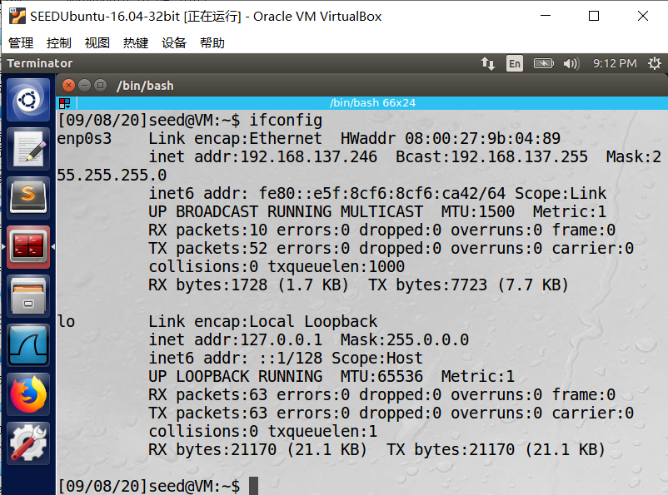

修改虚拟机的连接方式为桥接网络并在虚拟机中获得虚拟机的ip地址:192.168.137.246

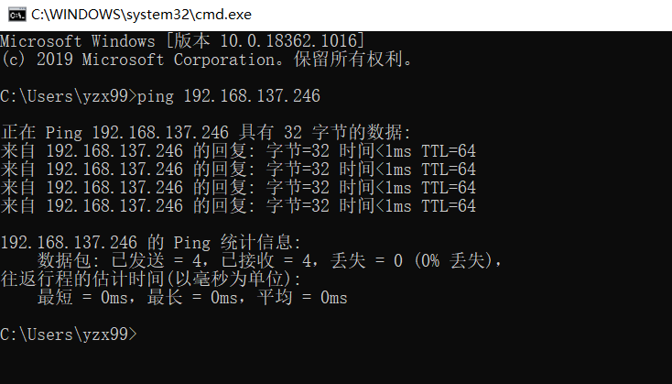

在主机中使用ping命令访问虚拟机的ip地址发现可以ping通

**任务一：安装apache服务器 并用简单页面验证**



安装apache

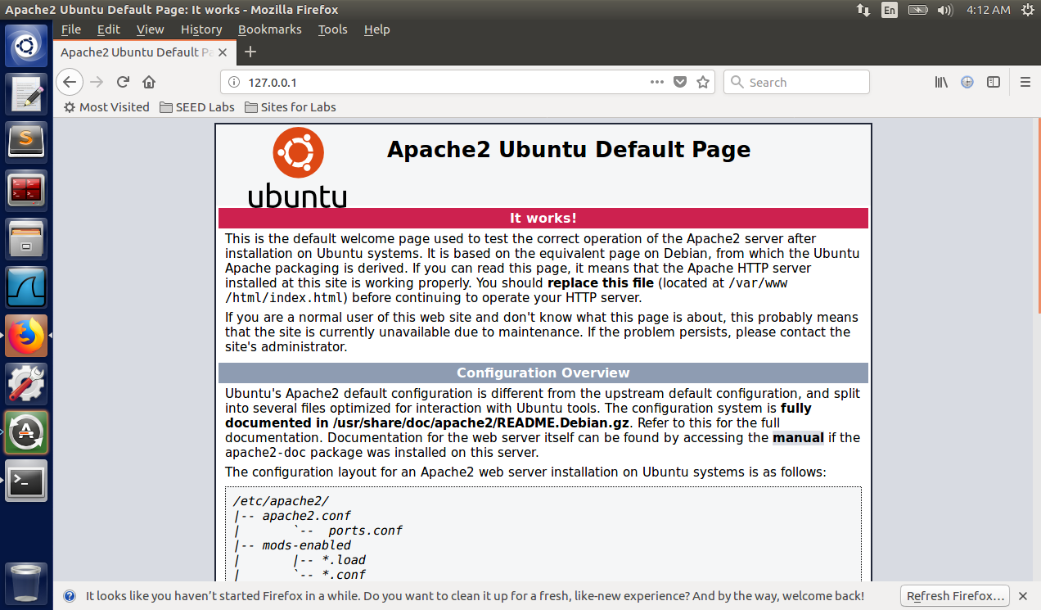

在虚拟机浏览器2输入127.0.0.1打开网页



用gedit编写index.html文件，将其代码都删除后写入

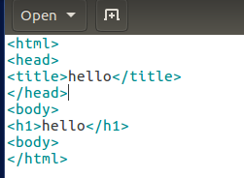

保存后再次用浏览器登录127.0.0.1，发现网页更新

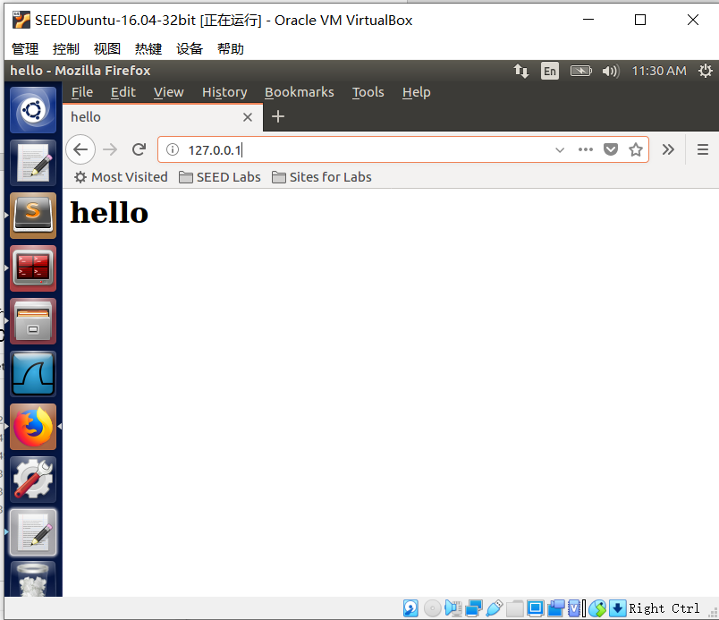

**任务二：通过host文件解析名称**

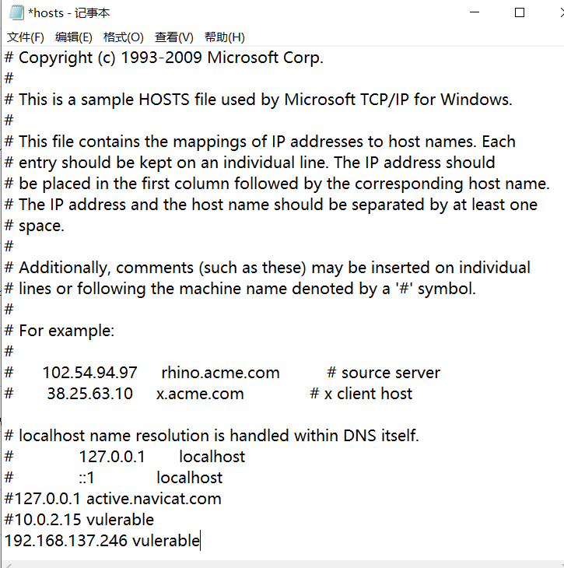

用管理员身份运行记事本并打开C:\Windows\System32\drivers\etc文件中hosts文件，在文件最后加上虚拟机ip地址与主机名vulnerable(192.168.137.246 vulerable)并保存

**任务三：编写HTTP客户端，使用http库检索站点的主页**

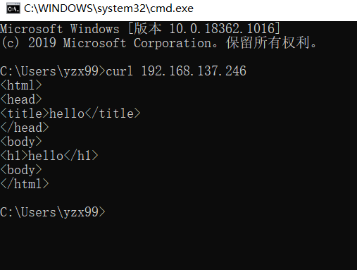

在主机中输入 curl+虚拟机ip地址显示index文件内容如上

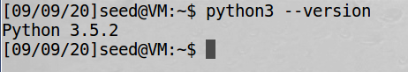

在虚拟机中查看虚拟机是否有python3.5

**任务四：编写HTTP客户端以使用套接字检索站点的主页**

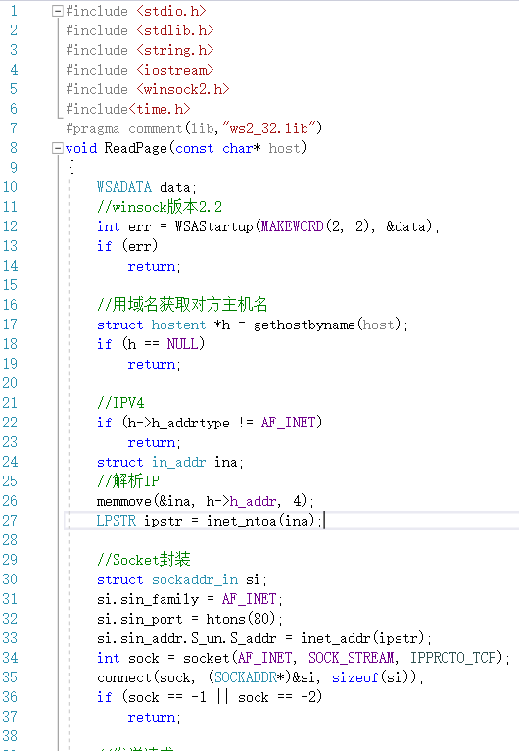

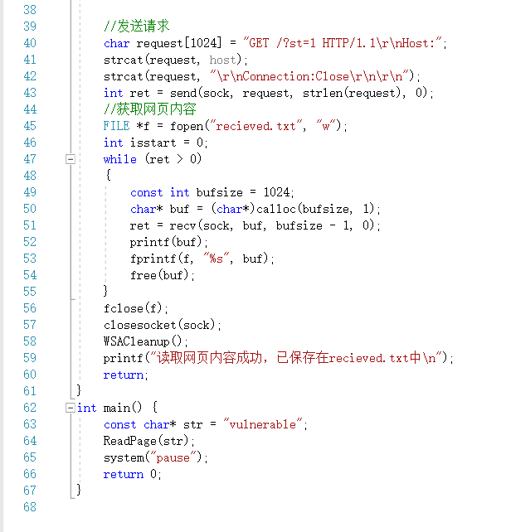

在主机创建c语言程序并写入如上代码

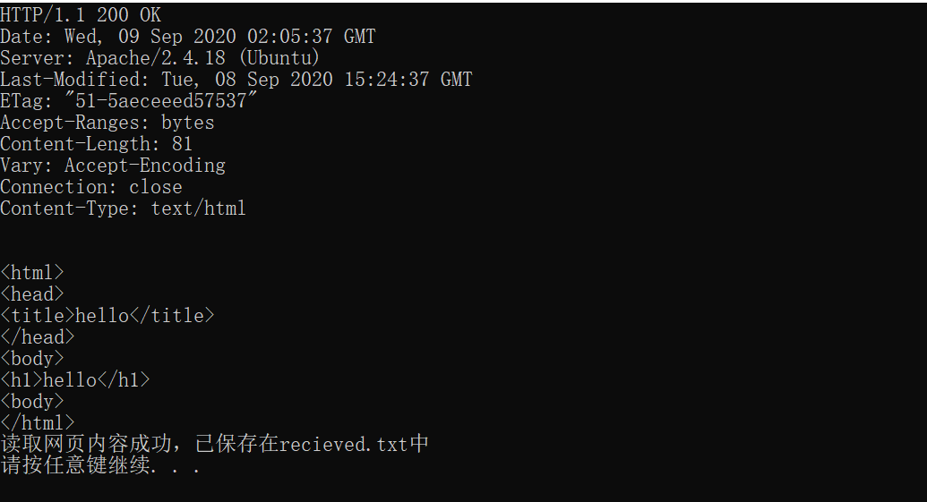

执行该文件并查看网络定向

**任务五：下载软件Burp Suite并访问网站查看请求与响应的信息**

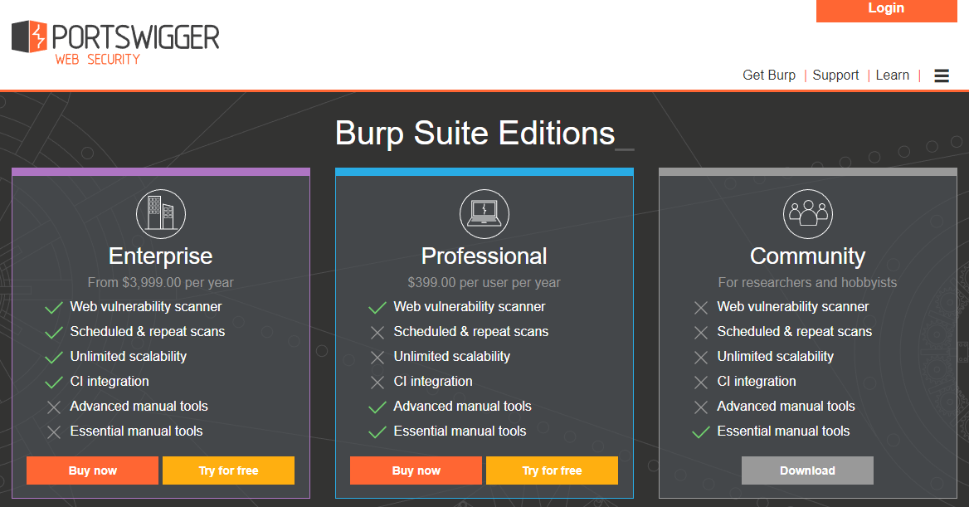

在网站中下载BURP community版本

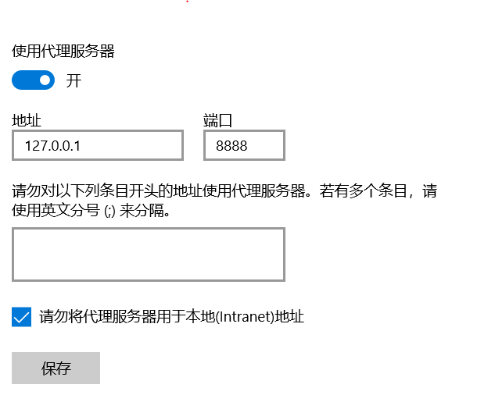

对chrome浏览器进行代理设置,将地址设为127.0.0.1，端口改为8888

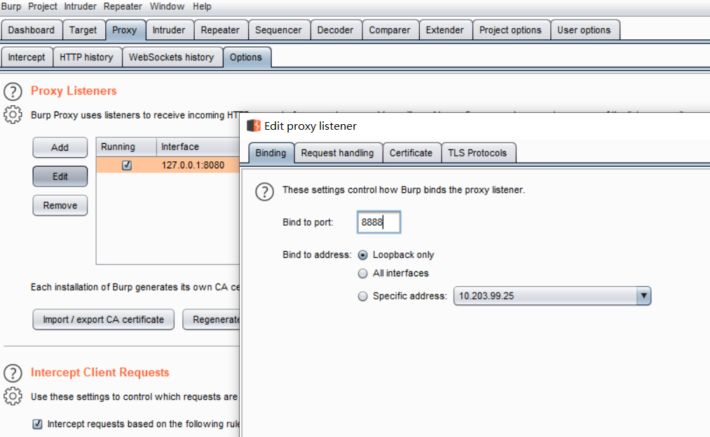

打开Burp Suite 设置Proxy代理并修改端口为8888

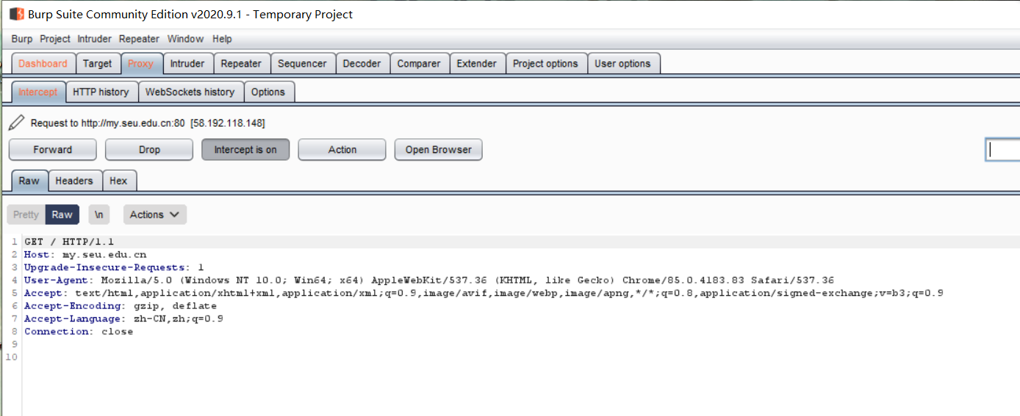

用浏览器打开my.seu.edu.cn并查看拦截情况

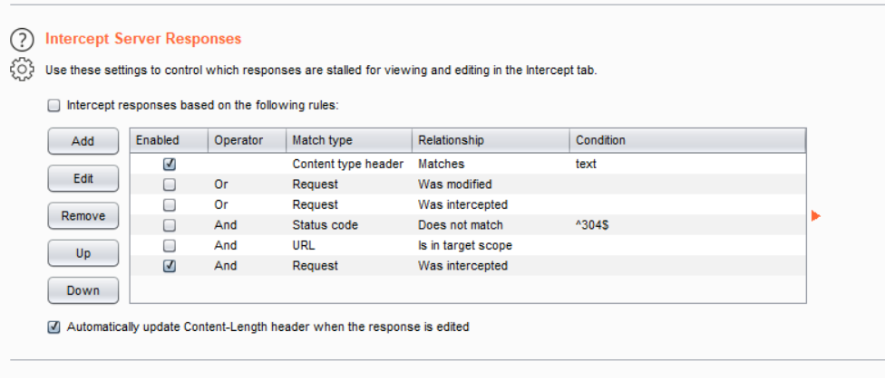

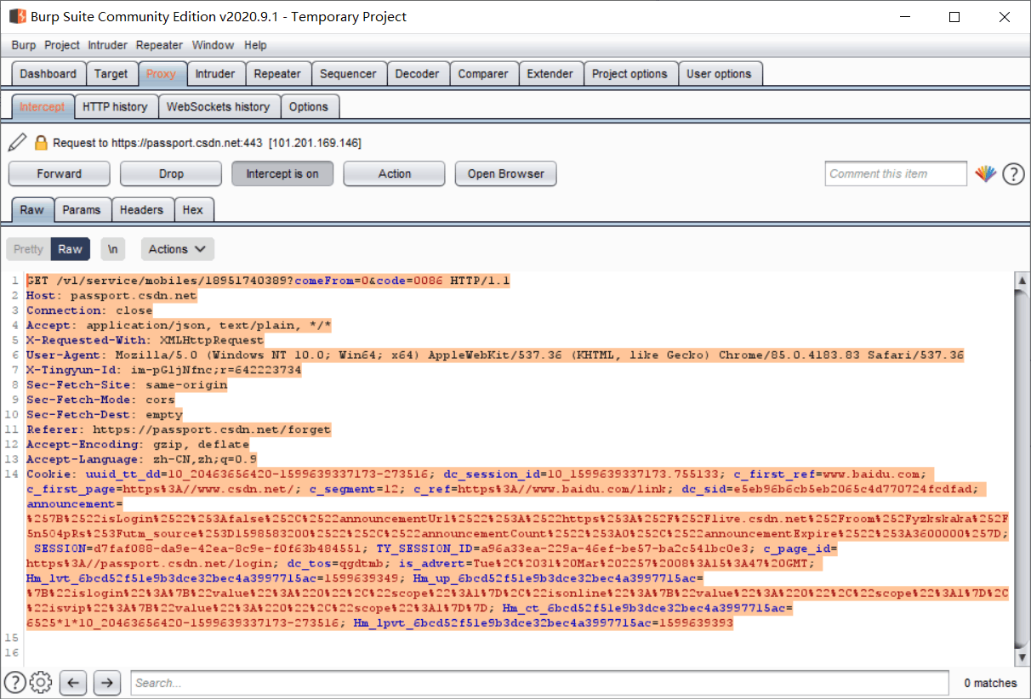

打开CSDN网站登录页面点击忘记密码，输入手机号后点击获取验证码，用burp拦截请求，将请求send to repeater

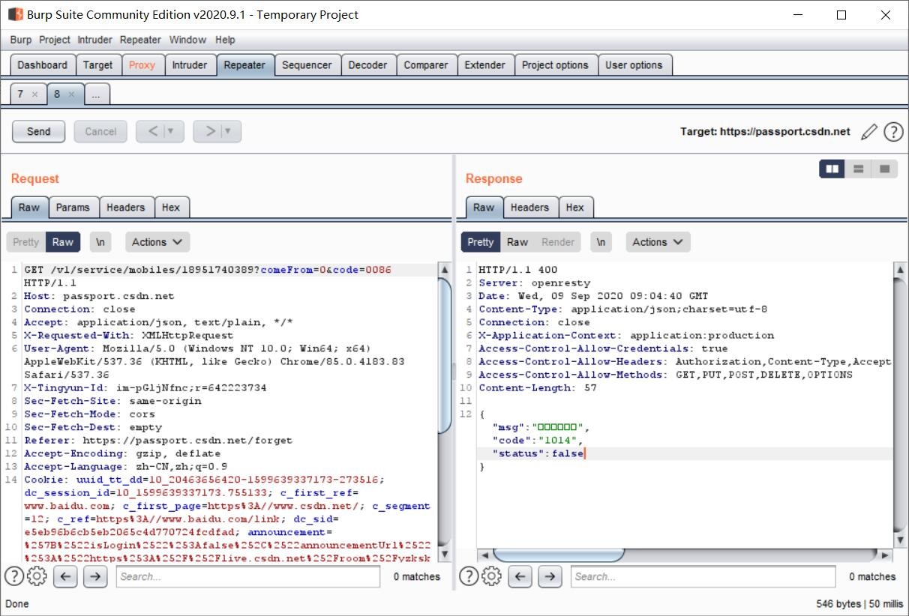

切换到Repeater界面点击Send得到响应，返回结果用户手机不存在，说明此处不存在越权修改他人账户密码

实验总结：通过此次试验我们对HTTP有了初步的了解，同时通过下载Burp Suite以及进行拦截抓包，让我们了解了在Burp中的Proxy如何通过不断发送请求和接收响应来抓包，这使我们加深了对Burp的认识。在实验中，我在任务三的步骤三和四中遇到了一些问题，创建的.py的python执行文件输入命令Python3 test.py后无法得到如实验手册中所示的结果，询问助教后也暂时无法解决。